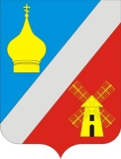
АДМИНИСТРАЦИЯ
Федоровского сельского поселения
Неклиновского района Ростовской области

П О С Т А Н О В Л Е Н И Е

« 14 » декабря 2015 г. №143

«О снятии режима повышенной готовности для органов управления силами и средствами поселенческого звена территориальной районной подсистемы единой государственной системы предупреждения и ликвидации чрезвычайных ситуаций»
В соответствии с Федеральным законом от 21.12.1994 №68-ФЗ « О защите населения и территории от чрезвычайных ситуаций природного техногенного характера» с Федеральным законом от 21.12.1994 №69-ФЗ «О пожарной безопасности» , с Постановлением Правительства Российской Федерации от 30.12.2003№ 794 «О единой государственной системе предупреждения и ликвидации чрезвычайных ситуаций» в связи с стабилизацией погодных условий постановляет:

1.С 08⁰⁰ часов 14 декабря 2015 года на территории Федоровского сельского поселения снять режим повышенной готовности для органов управления силами и средствами поселенческого звена территориальной районной подсистемы единой государственной системы предупреждения и ликвидации чрезвычайных ситуаций.

Глава Федоровского
сельского поселения В.Н. Гринченко

